LABORATORIO: TRABAJO COLABORATIVO

1. Configure el nombre y correo electrónico:



1. Subí software al repositorio MBsistema:

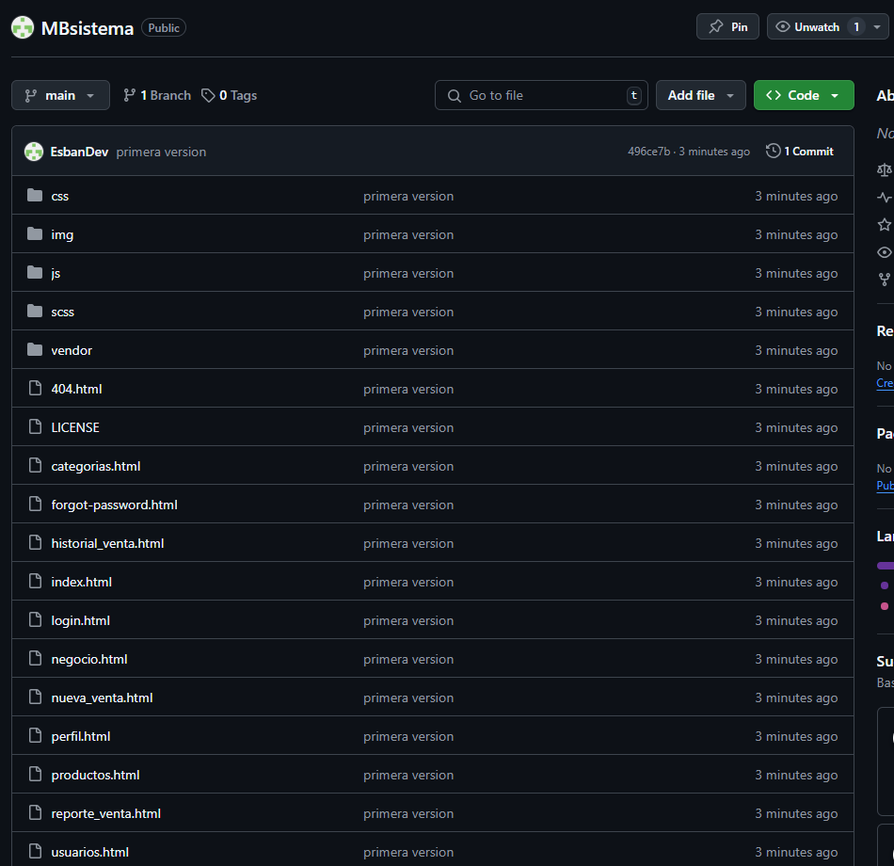

1. Invite por medio de la configuración de GitHub a un colaborador:

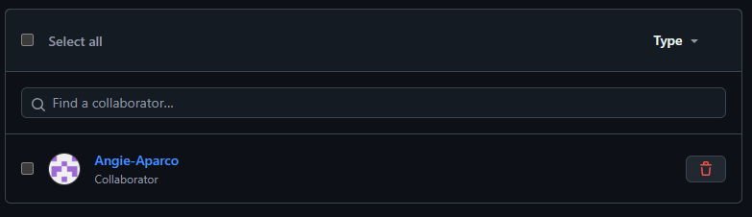

1. Creo 2 ramas Developer01 y Developer02:

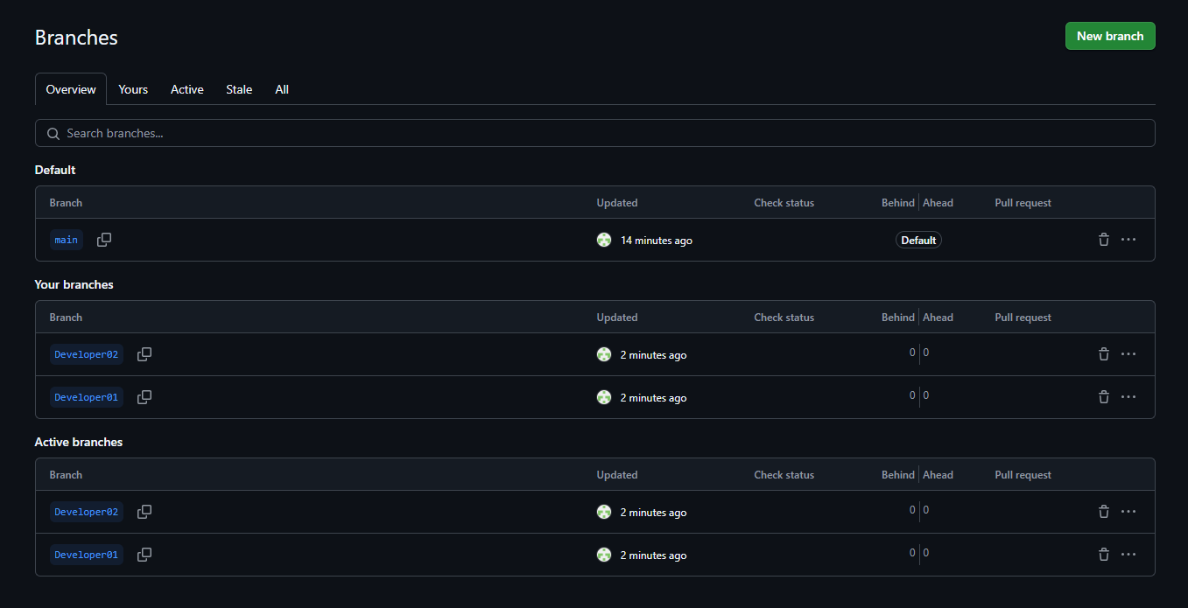

1. Le asigno la tarea a mi colaborador de cambiar el título de la página index.html y que haga git push a la rama Developer02:

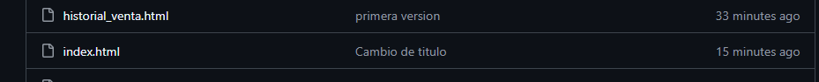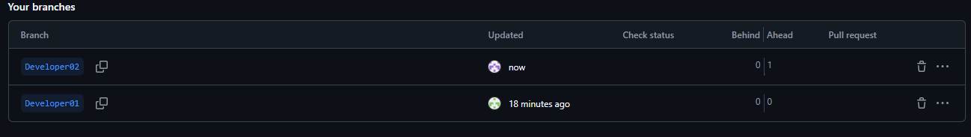

1. Le asigno la tarea a mi colaborador que elimine el Pie Chart de la página index.html y que haga git push a la rama Developer02:



1. Le asigno la tarea a mi colaborador que elimine el último commit:

